**Динамика основных показателей социально-экономического развития**

**Томского района в 2013-2017 годах**

***Демография***

О положительных тенденциях развития района говорят, прежде всего, показатели численности населения.За 5 лет численность населения Томского района выросла с 71,5 тыс. человек в 2013 году до 75,2 тыс. человек в 2017 году, прирост за указанный период составил 105,1 % к 2013 году. Численность населения района в 2017 году составила 7 % от численности населения Томской области (1 078,3 тыс. чел).

Также с 2013 года наблюдается естественный прирост населения в среднем на 179 человек в год. Коэффициент естественного прироста по итогам 2017 года составил 2,1 на 1000 человек к 2016 году. Весь анализируемый период характеризуется высоким уровнем миграционного прироста, который составил в среднем около 740 человека в год.

|  |  |  |  |  |  |
| --- | --- | --- | --- | --- | --- |
| **Наименование показателя** | **2013** | **2014** | **2015** | **2016** | **2017** |
| Численность населения, чел. | 71 541 | 71 754 | 72 406 | 73 469 | 75 154 |
| *Рост, %* | *101,4* | *100,3* | *100,9* | 100,2 | 102,3 |
| Естественный прирост (убыль) населения | 212 | 201 | 157 | 172 | 152 |
| Коэффициент естественного прироста, на 1000 чел. | 3,0 | 2,8 | 2,2 | 2,4 | 2,1 |
| Миграционный прирост (убыль) населения | 779 | 14 | 501 | 886 | 1522 |
| Коэффициент миграционного прироста, на 1000 чел. | 10,9 | 0,2 | 7,0 | 12,3 | 20,9 |

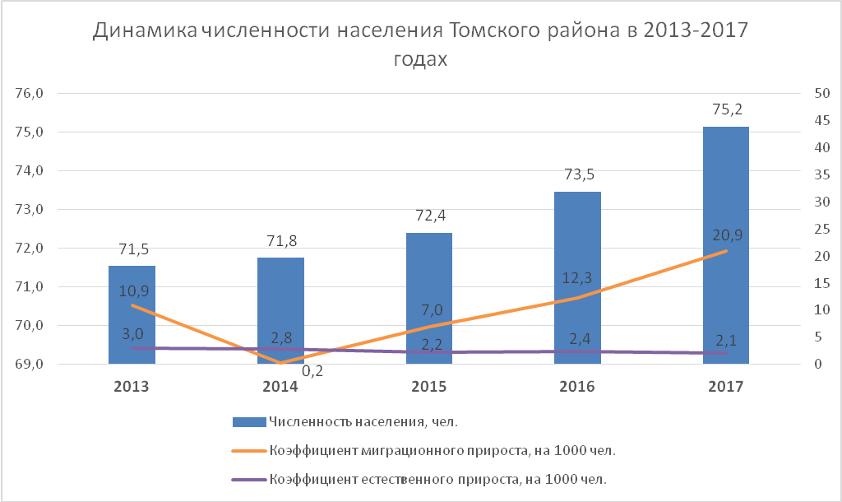

***Рынок труда***

За 5 лет численность экономически активного населения увеличилась на 9,8 %, с 37,8 тыс. человек в 2013 году до 41,5 тыс. человек в 2017 году, при этом уровень регистрируемой безработицы не изменился и составил 1,0 % (411 чел.) от экономически активного населения Томского района, что ниже аналогичного показателя по Томской области, который составил 1,27 % (6 969 чел.).

|  |  |  |  |  |  |
| --- | --- | --- | --- | --- | --- |
| **Наименование показателя** | **2013** | **2014** | **2015** | **2016** | **2017** |
| Численность экономически активного населения (ЭАН), чел. | 37 800 | 38 500 | 40 800 | 39 700 | 41 500 |
| Численность безработных граждан, состоявших в органах службы занятости, человек | 366 | 394 | 490 | 503 | 411 |
| Уровень регистрируемой безработицы от ЭАН, % | 1,0 | 1,0 | 1,2 | 1,3 | 1,0 |

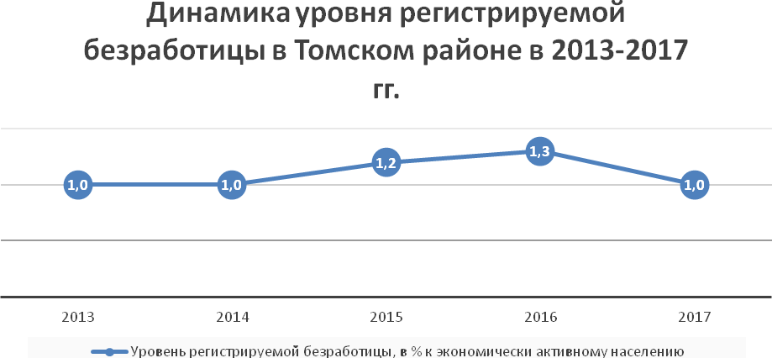

За 2017 год за содействием в поиске подходящей работы в ОГКУ «Центр занятости населения г. Томска и Томского района» обратились 1 882 человека, что на 13,9 % меньше, чем за 2016 год (2 187 чел.).

На постоянную и временную работу из числа граждан, обратившихся по вопросу трудоустройства и состоявших на учете, за 2017 год трудоустроены 1 274 человека (за 2016 г.- 1 401 чел.).

Из числа зарегистрированных безработных граждан за 2017 год трудоустроены 311 чел. (за 2016 г.- 384 чел.).

В течение 2017 года в рамках ведомственной целевой программы Томской области «Содействие занятости населения Томской области» проведены следующие мероприятия:

1. В общественных работах приняли участие 108 человек (за 2016 г.- 194 чел.).
2. На временные работы были трудоустроены 565 несовершеннолетних граждан в возрасте от 14 до 18 лет в свободное от учебы время (за 2016 г.- 582 чел.).
3. Профессиональное обучение проходили 125 безработных граждан (за 2016 г.- 94 чел.).

***Уровень жизни населения***

Среднемесячная заработная плата в Томском районе начиная с 2013 года выросла в 1,2 раза с 25,2 тыс. руб. до 31,4 тыс. руб. Заработная плата в Томском районе ежегодно увеличивается в среднем на 8,5 %, однако относительно показателя по Томской области остается ниже в среднем на 22,3 % (в Томской области данный показатель за 2017 год составил 38,4 тыс. руб.).

|  |  |  |  |  |  |
| --- | --- | --- | --- | --- | --- |
| **Наименование показателя** | **2013** | **2014** | **2015** | **2016** | **2017** |
| Средняя заработная плата в Томском районе, тыс. руб. | 25,2 | 27,9 | 28,9 | 30,1 | 31,4 |
| *Рост, %* | *119,7* | *110,7* | *103,6* | *104,2* | *104,3* |

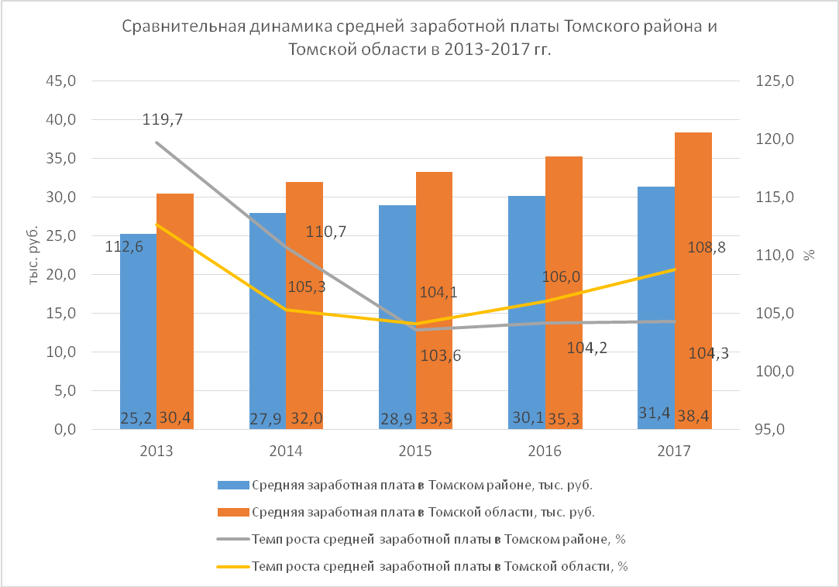

Наиболее высокая заработная плата в 2017 году сложилась в строительной сфере – 70,3 тыс. руб., наиболее низкая заработная плата в области здравоохранения и социальных услуг – 24,7 тыс. руб.

Повышение доходов населения оказывает влияние на потребление, в частности оборот розничной торговли по крупным и средним предприятиям, который за 2017 года составил 692 476 тыс. руб., что составляет 116,6 % к аналогичному периоду прошлого года (593 835 тыс. руб.).

***Промышленное производство***

За 2017 год крупными и средними предприятиями произведено промышленной продукции на сумму 13 579,4 млн. руб., что на 5,1 % больше уровня 2016 года (12 919,1 млн. руб.). Около 90 % в данной отрасли обеспечено объемом производства пищевых продуктов, который составляет 12 170,9 млн. руб. и на 4,3 % превышает значение показателя 2016 года (11 661,2 млн. руб.).

|  |  |  |  |  |  |
| --- | --- | --- | --- | --- | --- |
| **Наименование показателя** | **2013** | **2014** | **2015** | **2016** | **2017** |
| Объем промышленного производства, млрд. руб. | 12,1 | 11,9 | 14,7 | 12,9 | 13,6 |
| *Рост, %* | *102,5* | *98,3* | *123,5* | *87,8* | *105,1* |

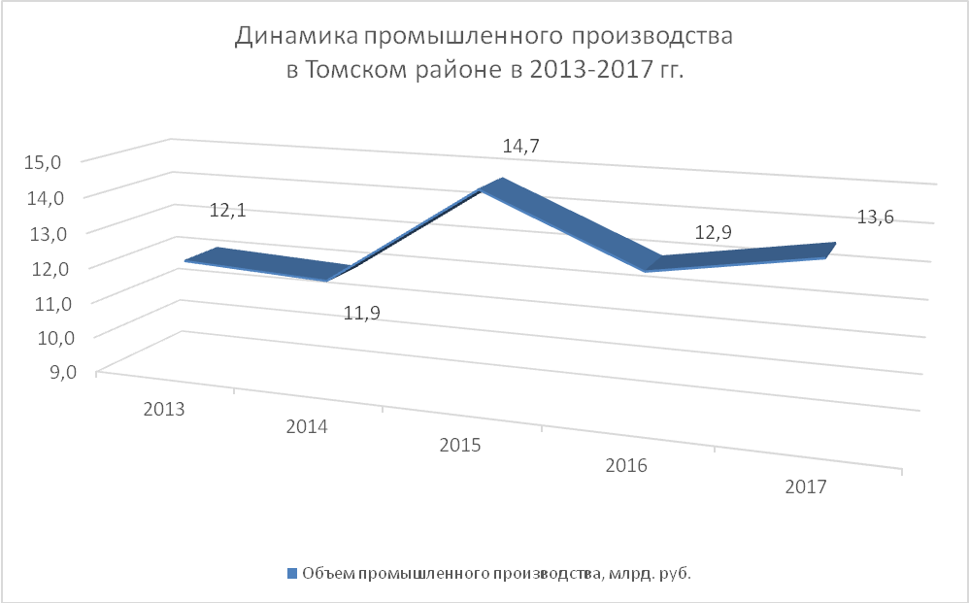

***Сельское хозяйство***

Объём производства сельскохозяйственной продукции в хозяйствах всех категорий в 2017 году составил 15 223 млн. руб., что на 0,5 % больше показателя 2016 года – 15 147 млн. руб. по причине начала работы реконструируемого цеха свинокомплекса «Томский» после проведенной санации.

|  |  |  |  |  |  |  |
| --- | --- | --- | --- | --- | --- | --- |
| **Продукция сельскохозяйственных организаций:** | **Ед.** | **2013** | **2014** | **2015** | **2016** | **2017** |
| - в действующих ценах | млн. руб. | 8 012,0 | 10 048,0 | 10 100,0 | 12 421,0 | 12 482,8 |
| Продукция крестьянских (фермерских) хозяйств: |  |  |  |  |  |  |
| - в действующих ценах | млн. руб. | 136,0 | 143,0 | 145,0 | 227,0 | 228,4 |
| Продукция в хозяйствах населения: |  |  |  |  |  |  |
| - в действующих ценах | млн. руб. | 1 407,0 | 1 477,0 | 1 500,0 | 2 499,0 | 2 511,8 |
| **ИТОГО сельскохозяйственной продукции** | **млн. руб.** | **9 555,0** | **11 668,0** | **11 745,0** | **15 147,0** | **15 223,0** |

***Инвестиции в основной капитал крупных организаций***

За 2017 год объем инвестиций в основной капитал крупных и средних предприятий района составил 2 349,6 млн. руб., что составляет 92,4 % к аналогичному периоду 2016 года.

Более 61 % объема инвестиций в основной капитал крупных и средних организаций района в 2017 году составили инвестиции от организаций сельского и лесного хозяйства, охоты, рыбоводства и рыболовства, в результате реализации таких крупных инвестиционных проектов, как: свиноводческий комплекс «Томский» (АО «Сибирская Аграрная Группа»), животноводческий комплекс молочного направления на 1650 голов (ООО «Спас»), коровник на 240 голов (СПК (колхоз) «Нелюбино»), молочный комплекс на 800 голов (ООО СПК «Межениновский»), ферма мясного направления (КФХ Колпакова М.П.), картофелехранилище ангарного типа с системой микроклимата и оборудованием (ООО «Колпаков») и др.; 10,9 % - от организаций обрабатывающих производств; 8,6 % - от организаций, обеспечивающих электрической энергией, газом и паром; кондиционирование воздуха.

|  |  |  |  |  |  |
| --- | --- | --- | --- | --- | --- |
| **Наименование показателя** | **2013** | **2014** | **2015** | **2016** | **2017** |
| Инвестиции в основной капитал, млн. руб. | 4 071,5 | 1 914,0 | 1 257,1 | 2 542,8 | 2 349,6 |
| *Рост, %* | *105,8* | *47,0* | *65,7* | *202,3* | *92,4* |

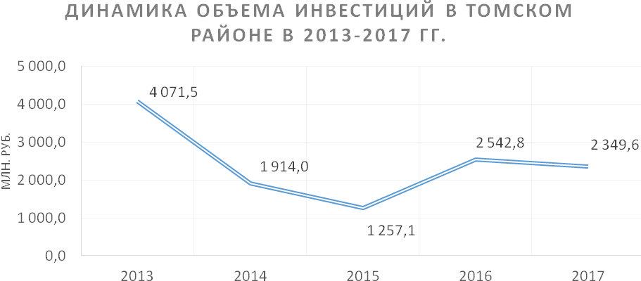

***Жилищное строительство***

В течение 2017 года на территории Томского района введено – 183,8 тыс. кв. м. жилья (что на  
9,6 % меньше, чем в 2016 году), в том числе индивидуальными застройщиками – 83,0 тыс. кв.м.

В 2017 году произошло снижение показателя относительно уровня 2016 года в связи с тем, что в 2016 году выполнены основные объемы строительства в микрорайонах: «Южные ворота» п. Зональная станция (ОАО «ТДСК») и «Северный парк» окр. д. Кисловка (ООО Группа компаний «Карьероуправление»). Кроме того, в 2016 году активно оформлялись в собственность объекты индивидуального жилищного строительства по декларации (в т.ч. построенные ранее 2016 года).

|  |  |  |  |  |  |
| --- | --- | --- | --- | --- | --- |
| **Наименование показателя** | **2013** | **2014** | **2015** | **2016** | **2017** |
| Ввод в действие жилых домов, кв.м. | 61 625 | 115 560 | 161 432 | 203 335 | 183 794 |
| *Рост, %* | *274,8* | *187,5* | *139,7* | *126,0* | *90,4* |
| в т.ч. индивидуальное жилищное строительство, кв.м. | 49 402 | 113 200 | 123 336 | 94 943 | 83 032 |
| *Рост, %* | *250,3* | *229,1* | *109,0* | *77,0* | *87,5* |
| в т.ч. многоквартирные жилые дома, кв.м. | 12 223 | 2 316 | 38 097 | 108 392 | 100 762 |
| *Рост, %* | *455,1* | *18,9* | *1 644,9* | *284,5* | *93,0* |

